特優運動學生獎勵-心得
生活照
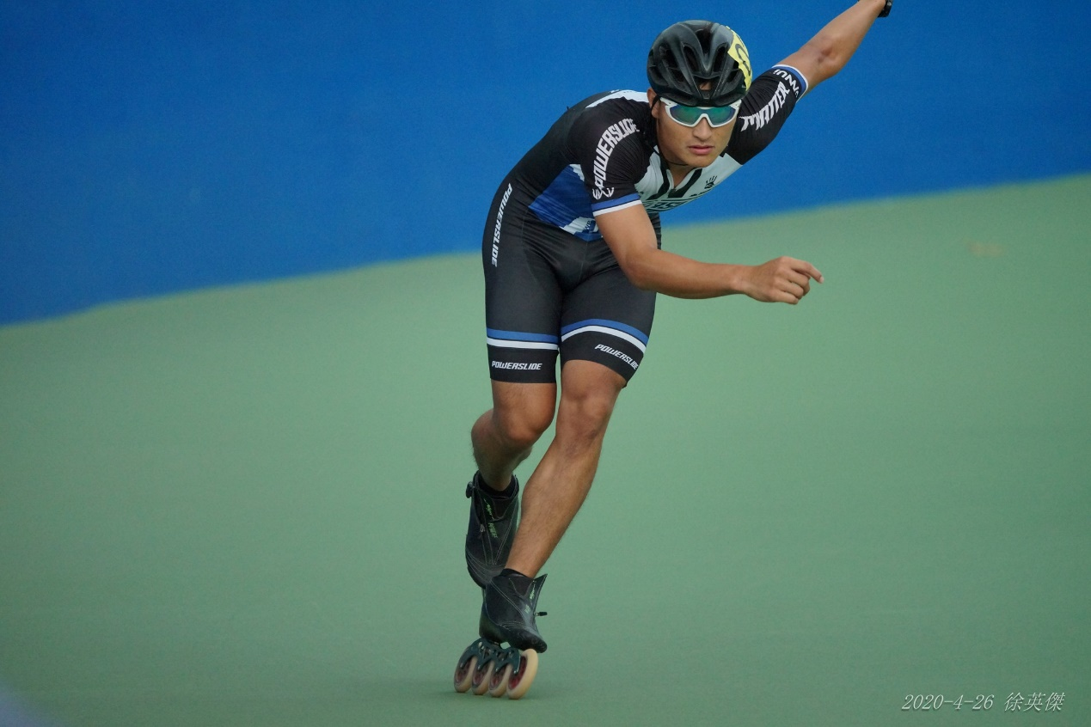
世錦賽過後，體能狀態都一直保持在相當不錯的水平，心靈層面也在磨練後成熟許多，因此這次的亞錦賽感覺有別以往，調整也相當順利，不管在身心靈方面都展現絕佳的狀態，這是我參加四屆亞錦賽以來從未有過的感覺，所以從開賽的第一天開始就展現強烈的企圖心，雖然在比賽的前三天結果都不盡人意，全部都以第二名作收，但在經歷一天的休息調整過後，有失落；有沮喪但是沒有放棄過自己，終於在公路賽的第二天，盼到一個完美的機會殺出重圍，是實力也是運氣，堅持到最後終於讓我拿到這塊得來不易的金牌，對我來說意義非常重大，畢竟這是我16年的溜冰生涯裡第一次拿到亞錦賽金牌，由衷的感謝我的家人、教練以及隊友們，沒有你們就沒有這塊金牌，謝謝你們。接下來以世錦賽為目標繼續努力!

科系： 體育系 得獎人： 柯福軒

